Objectius:
- Aprendre a escriure i llegir arxius de text en Java
Instruccions:
- Responeu a l’espai de cada pregunta, si ho feu amb diapositives enganxeu la diapositiva en aquest mateix espai.
- Es valorarà la presentació i els comentaris al codi
Criteris d’avaluació:
- Cada exercici té la mateixa puntuació
- Es valorarà la presentació i els comentaris al codi
Entrega:
- Un arxiu .zip anomenat: PRx.y-CognomNom-CognomNom.zip
- PRx.y correspon al codi de la pràctica, per exemple PR1.1
- NomCognom correspon al nom i primer cognom de cada participant

- L’arxiu .zip conte:
- Aquest document emplenat en format .pdf anomenat memoria.pdf
- Els arxius necessaris per fer anar la pràctica (Codi)

Nom i Cognom:
Enllaç al repositori Git:

Materials:
- JDK de Java i Git instal·lat.
- Necessiteu una eina per programar en Java.
- Repositori amb exemples: https://github.com/optimisme/DAM-JavaPersitenciaFitxers
- Feu servir Google per buscar els tutorials que us serveixin millor

Podeu partir del repositori amb exemples i adaptar-lo per resoldre els exercicis que us demanem a continuació. Per compilar i executar el codi del repositori podeu usar els scripts ‘./build.sh’ i ‘.\build.ps1’

Es valorarà:
- Format del codi
- Noms adequats de mètodes i variables
- Comentaris al codi

Tasques, a cada exercici feu l’explicació i captures que cregueu convenients

- Preparació - Crea un arxiu ‘Main.java’ amb un menú per cridar la funció “main” de cada una de les classes d’aquesta activitats. Aquí tens un exemple que pots adaptar al què demana l’enunciat de cada exercici:
import java.io.IOException;
import java.util.*;

public class Main {
static Scanner in = new Scanner(System.in); // System.in és global

// Main
public static void main(String[] args) throws InterruptedException, IOException {
boolean running = true;
while (running) {
String menu = "Escull una opció:";
menu = menu + "\n 0) PR120ReadFile";
menu = menu + "\n 1) PR121Files";
// Adapta aquí les altres classes de l’exercici (PR122cat…)
menu = menu + "\n 100) Sortir";
System.out.println(menu);

int opcio = Integer.valueOf(llegirLinia("Opció:"));
try {
switch (opcio) {
case 0: PR120ReadFile.main(args); break;
case 1: PR121Files.main(args); break;
// Adapta aquí les altres classes de l’exercici (PR122cat…)
case 100: running = false; break;
default: break;
}
} catch (Exception e) {
System.out.println(e);
}
}
in.close();
}

static public String llegirLinia (String text) {
System.out.print(text);
return in.nextLine();
}
}

- Exercici 0: Autollegir i mostrar contingut amb números de línia.
- Crea un programa anomenat ‘ ’.
- El codi dins d'aquest programa ha de:
  - Llegir el seu propi contingut.
  - Mostrar-lo per pantalla.
  - Indicar el número de línia davant de cada línia de text.

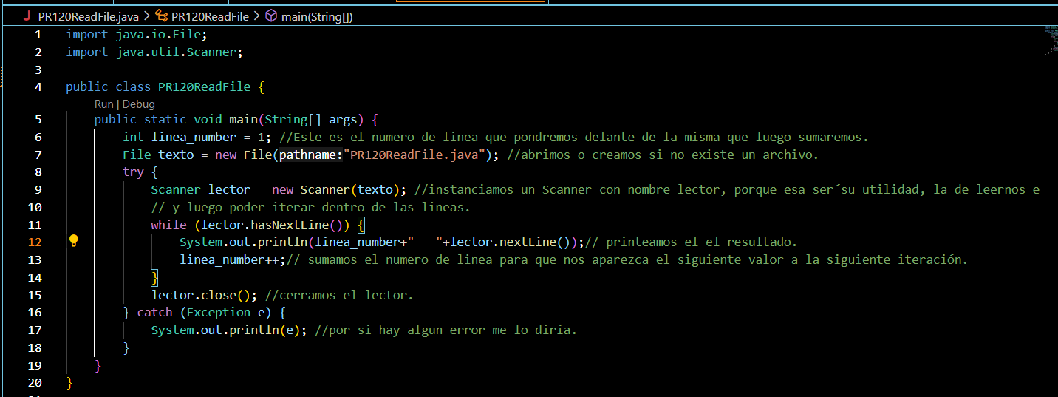

- Exercici 1: Creació, manipulació i llistat d'arxius.
- Crea un programa anomenat ‘PR121Files.java’.
- Des dins del programa, realitza les següents tasques:
  - Crea una carpeta anomenada “myFiles”.
  - Dins d'aquesta carpeta, crea dos arxius: “file1.txt” i “file2.txt”.
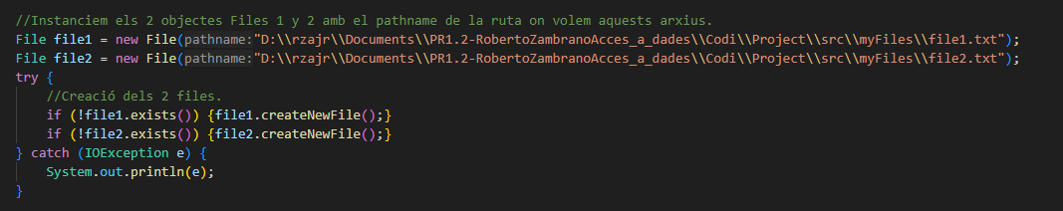
  - Renombra l'arxiu “file2.txt” a “renamedFile.txt”.
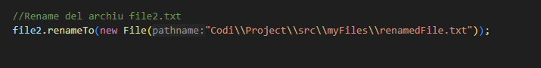

  - Mostra un llistat dels arxius dins de la carpeta “myFiles” amb el missatge: “Els arxius de la carpeta són:”.
He hecho un metodo para poder ver la lista para no repetir codigo mas tarde
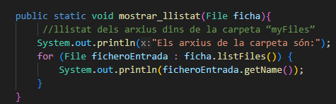
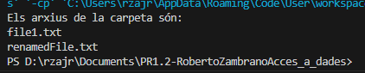
  - Elimina l'arxiu “file1.txt”.
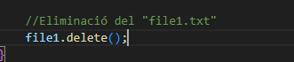
  - Torna a mostrar un llistat dels arxius dins de la carpeta “myFiles” amb el missatge: “Els arxius de la carpeta són:”.

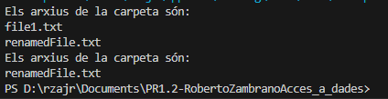
Resultat:
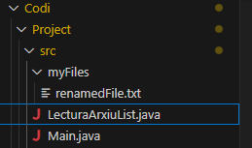

Nota: Tot aquest procés s'ha de realitzar mitjançant el codi Java, inclosa la creació de la carpeta.

- Exercici 2: Simulació de la comanda cat.
- Crea un programa anomenat ‘PR122cat.java’.
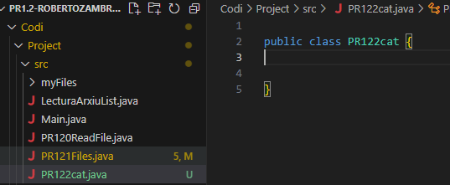
- El programa haurà d'acceptar com a entrada la ruta d'un arxiu de text (paràmetre a l’hora d’executar-lo).
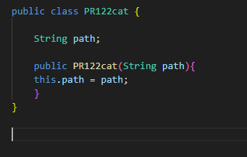
- Si la ruta proporcionada correspon a un arxiu de text, mostra'n el contingut per pantalla.

- Si la ruta no correspon a un arxiu (per exemple, és una carpeta), mostra el missatge: “El path no correspon a un arxiu, sinó a una carpeta”. Tracta d’altres errors que es puguin produir com ara que el fitxer no existeix.

Haré una prueba de su funcionamiento ya que las explicaciones ya están en el código.
Introducire la ruta absoluta de myFiles del ejercicio anterior y la relativa.
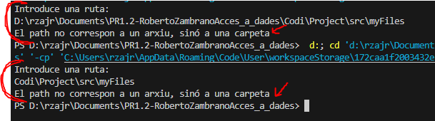
Introducire la ruta relativa de un archivo de pruebas y la absoluta.

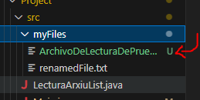
Contenido del archivo:
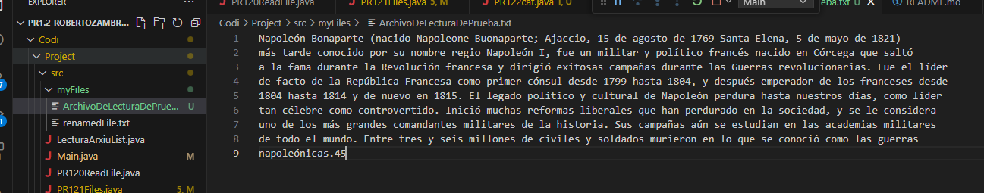
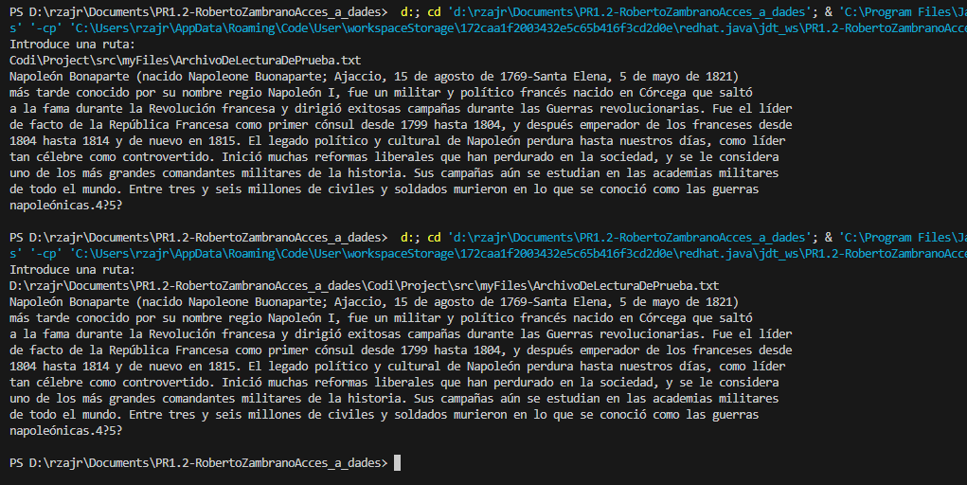
-
Exercici 3: Creació d'un arxiu amb frases de Matrix.
- Desenvolupa un programa que escrigui les següents frases en l'arxiu 'frasesMatrix.txt':
- “Yo sólo puedo mostrarte la puerta”
- “Tú eres quien la tiene que atravesar”
- Realitza dues versions del programa:
  - PR123sobreescriu.java: Aquesta versió sobreescriurà l'arxiu 'frasesMatrix.txt' cada vegada que s'executi.
  - PR123append.java: Aquesta versió afegeix les frases al final de l'arxiu 'frasesMatrix.txt' sense esborrar el contingut anterior.
- Exercici 4: Generació d'un arxiu amb números aleatoris.
- Crea un programa anomenat ‘PR124linies.java’.
- Aquest programa haurà de generar i escriure a l'arxiu "numeros.txt" 10 línies.
- Cada línia ha de contenir un número aleatori.
- Assegura't que cada número estigui separat per un salt de línia.

- Exercici 5: Simulació de la comanda cp.
- Crea un programa anomenat ‘PR125cp.java’.
- El programa haurà de simular la funcionalitat de la comanda Unix cp.
- L'usuari haurà d'indicar dos arguments quan executi el programa:
  - El primer argument serà la ruta de l'arxiu que es vol copiar.
  - El segon argument serà la ruta de destinació on es guardarà la còpia.
- Assegura't que el programa realitzi la còpia de l'arxiu original a la ubicació especificada.

Enllaç al vostre repositori Git:

